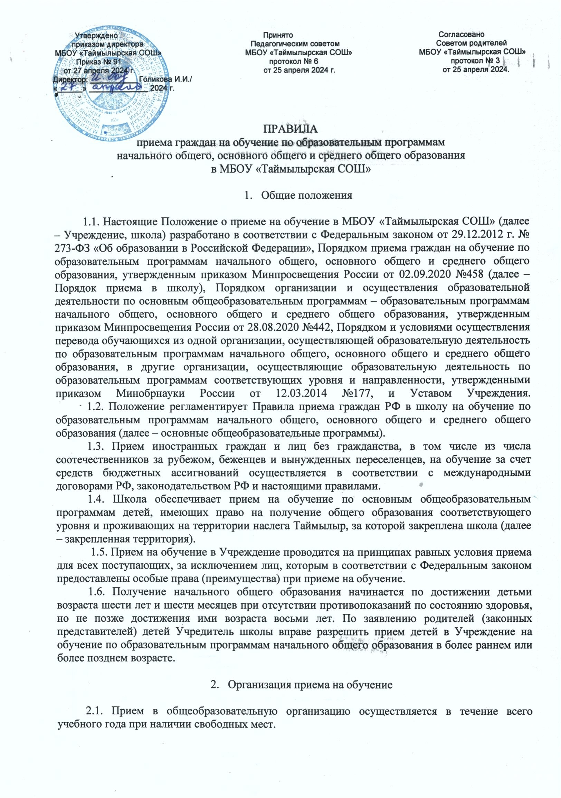

Утверждено Принято Согласовано   
 приказом директора Педагогическим советом Советом родителей   
 МБОУ «Таймылырская СОШ» МБОУ «Таймылырская СОШ» МБОУ «Таймылырская СОШ»   
 Приказ № 91 протокол № 6 протокол № 3   
 от 27 апреля 2024 г. от 25 апреля 2024 г. от 25 апреля 2024.

Директор: ___________ Голикова И.И./

«______» ______________ 2024 г.

ПРАВИЛА  
приема граждан на обучение по образовательным программам

начального общего, основного общего и среднего общего образования  
в МБОУ «Таймылырская СОШ»

1. Общие положения

1.1. Настоящие Положение о приеме на обучение в МБОУ «Таймылырская СОШ» (далее – Учреждение, школа) разработано в соответствии с Федеральным законом от 29.12.2012 г. № 273-ФЗ «Об образовании в Российской Федерации», Порядком приема граждан на обучение по образовательным программам начального общего, основного общего и среднего общего образования, утвержденным приказом Минпросвещения России от 02.09.2020 №458 (далее – Порядок приема в школу), Порядком организации и осуществления образовательной деятельности по основным общеобразовательным программам – образовательным программам начального общего, основного общего и среднего общего образования, утвержденным приказом Минпросвещения России от 28.08.2020 №442, Порядком и условиями осуществления перевода обучающихся из одной организации, осуществляющей образовательную деятельность по образовательным программам начального общего, основного общего и среднего общего образования, в другие организации, осуществляющие образовательную деятельность по образовательным программам соответствующих уровня и направленности, утвержденными приказом Минобрнауки России от 12.03.2014 №177, и Уставом Учреждения.  
 1.2. Положение регламентирует Правила приема граждан РФ в школу на обучение по образовательным программам начального общего, основного общего и среднего общего образования (далее – основные общеобразовательные программы).

1.3. Прием иностранных граждан и лиц без гражданства, в том числе из числа соотечественников за рубежом, беженцев и вынужденных переселенцев, на обучение за счет средств бюджетных ассигнований осуществляется в соответствии с международными договорами РФ, законодательством РФ и настоящими правилами.

1.4. Школа обеспечивает прием на обучение по основным общеобразовательным программам детей, имеющих право на получение общего образования соответствующего уровня и проживающих на территории наслега Таймылыр, за которой закреплена школа (далее – закрепленная территория).

1.5. Прием на обучение в Учреждение проводится на принципах равных условия приема для всех поступающих, за исключением лиц, которым в соответствии с Федеральным законом предоставлены особые права (преимущества) при приеме на обучение.

1.6. Получение начального общего образования начинается по достижении детьми возраста шести лет и шести месяцев при отсутствии противопоказаний по состоянию здоровья, но не позже достижения ими возраста восьми лет. По заявлению родителей (законных представителей) детей Учредитель школы вправе разрешить прием детей в Учреждение на обучение по образовательным программам начального общего образования в более раннем или более позднем возрасте.

1. Организация приема на обучение

2.1. Прием в общеобразовательную организацию осуществляется в течение всего учебного года при наличии свободных мест.

2.2. Прием заявлений в первый класс для детей, не проживающих на закрепленной территории, начинается с 6 июля текущего года до момента заполнения свободных мест для приема, но не позднее 5 сентября текущего года. В случаях, если школа завершила прием всех детей, указанных в пункте 2.1. настоящего Положения, прием в первый класс детей, не проживающих на закрепленной территории, может быть начат ранее 6 июля текущего года. Для подачи заявления в первый класс электронным способом родители (законные представители) используют официальный портал Госуслуг http:www.gosuslugi.ru через личный кабинет путем выбора муниципального образования Булунский улус.

2.3. Прием заявлений на зачисление в порядке перевода из другого Учреждения, осуществляющей образовательную деятельность по основным общеобразовательным программам, введется в течение учебного года при наличии свободных мест. 1 (ч.1.ст.56 273-ФЗ «Об образовании в Российской Федерации) 2 (ч.1.ст.67 273-ФЗ «Об образовании в Российской Федерации).

2.4. Прием заявлений на обучение по дополнительным общеобразовательным программам осуществляется с 1 сентября текущего года по 1 марта следующего года.

2.5. До начала приема в школе формируется приемная комиссия. Персональный состав приемной комиссии, лиц, ответственных за прием документов и график приема заявлений и документов, утверждается приказом директора школы.

2.6. Приказ, указанный в пункте 2.5 правил, а также положение о приемной комиссии школы размещаются на информационном стенде в школе и на официальном сайте школы <https://taimilir.ru/> в сети интернет в течение трех рабочих дней со дня их издания.

2.7. До начала приема на информационном стенде в школе и на официальном сайте школы <https://taimilir.ru/> в сети интернет размещается:

• распорядительный акт Учредителя школы о закрепленной территории не  
позднее 10 календарных дней с момента его издания;  
• информация о количестве мест в первых классах не позднее 10 календарных  
дней с момента издания распорядительного акта Учредителя школы о закрепленной территории;

• сведения о наличии свободных мест для приема детей, не проживающих на  
закрепленной территории, не позднее 5 июля;

• примерная форма заявления о приеме на обучение по основным  
общеобразовательным программам и образец ее заполнения;

• форма заявления о зачислении в порядке перевода из другой организации и  
образец ее заполнения;

• форма заявления о выборе языка образования, изучаемого родного языка из  
числа языков народов РФ и образец ее заполнения;

• информация об адресах и телефонах органов управления образованием,  
осуществляющих признание и установление эквивалентности образования,  
полученного ребенком за пределами РФ;

• дополнительная информация по текущему приему.

2.8. Зачисление детей в школу во внеочередном и первоочередном порядке, с правом преимущественного приема осуществляется в соответствии с [приказом Минпросвещения России от 02.09.2020 № 458](https://1obraz.ru/#/document/99/565697396/) и другим законодательством РФ.

2.9. Родители (законные представители) несовершеннолетних вправе выбирать до завершения получения ребенком основного общего образования с учетом мнения ребенка и рекомендаций психолого-медико-педагогической комиссии (при их наличии) формы получения образования и формы обучения, язык, языки образования, факультативные и элективные учебные предметы, курсы, дисциплины (модули) из перечня, предлагаемого школой.

1. Прием на обучение по основным общеобразовательным программам

3.1. Прием детей на обучение по основным общеобразовательным программам осуществляется без вступительных испытаний.

3.2. В приеме на обучение по основным общеобразовательным программам может быть отказано только при отсутствии свободных мест.

3.3. Проживающие в одной семье и имеющие общее место жительства дети имеют право преимущественного приема на обучение по основным общеобразовательным программам начального общего образования, если в учреждении уже обучаются их братья и (или) сестры.  
 3.4. При приеме детей на свободные места граждан, не проживающих на закрепленной территории, преимущественным правом обладают граждане, имеющие право на первоочередное предоставление места в общеобразовательных учреждениях в соответствии с законодательством.

3.5. Прием детей с ограниченными возможностями здоровья осуществляется на обучение по адаптированным образовательным программам с согласия родителей (законных представителей) на основании рекомендаций психолого-медико-педагогической комиссии. Поступающие с ограниченными возможностями здоровья, достигшие возраста восемнадцати лет, принимаются на обучение по адаптированной образовательной программе только с согласия самих поступающих.

3.6. Обучение детей, не достигших к началу обучения шести лет шести месяцев, осуществляется с соблюдением всех гигиенических требований по организации обучения детей шестилетнего возраста.

3.7. Дети, возраст которых к началу обучения в первом классе составит восемь лет, принимаются на обучение по программам начального общего образования на основании документов, подтверждающих период обучения в другом учреждении. При отсутствии указанных документов зачисление в школу осуществляется с разрешения учредителя в установленном им порядке.

3.8. Количество первых классов, комплектуемых в школе на начало учебного года, определяется в зависимости от условий, созданных для осуществления образовательной деятельности, с учетом санитарных норм.

3.9. Прием на обучение по программам начального общего образования в первый класс в течение учебного года осуществляется при наличии свободных мест в порядке перевода из другого учреждения.

3.10. Прием на обучение по основным общеобразовательным программам во второй и последующие классы осуществляется при наличии свободных мест в порядке перевода из другой организации, за исключением лиц, осваивавших основные общеобразовательные программы в форме семейного образования и самообразования.  
 3.11. Лица, осваивавшие основные общеобразовательные программы в форме семейного образования и самообразования, не ликвидировавшие в установленные сроки академическую задолженность, вправе продолжить обучение в школе и принимаются на обучение в порядке, предусмотренном для зачисления в первый класс, при наличии мест для приема. Дополнительно к документам, перечисленным в разделе 4 правил, совершеннолетние поступающие или родители (законные представители) несовершеннолетних предъявляют документы, подтверждающие прохождение поступающим промежуточной  
аттестации в других образовательных организациях (при наличии), с целью  
установления соответствующего класса для зачисления.

3.12. При приеме на обучение по имеющим государственную аккредитацию основным образовательным программам начального общего и основного общего образования выбор языка образования, изучаемого родного языка из числа языков народов РФ, в том числе русского языка как родного языка, государственных языков республик РФ осуществляется по заявлениям родителей (законных представителей) детей. Форма заявления утверждается до начала приема заявлений в первый класс.

4. Порядок зачисления на обучение

по основным общеобразовательным программам

4.1. Прием детей осуществляется по личному заявлению родителя (законного представителя) ребенка или поступающего, реализующего право на выбор образовательной организации после получения основного общего образования или после достижения восемнадцати лет.

4.2. В заявлении о приеме на обучение указываются следующие сведения:  
- фамилию, имя, отчество ребенка и родителя (законного представителя);

- дату рождения ребенка;

- адрес места жительства или адрес места пребывания ребенка и родителя (законного представителя);

- адрес электронной почты, номер телефона родителя или поступающего;

- сведения о наличии права внеочередного, первоочередного или преимущественного приема;

- сведения о потребности ребенка в обучении по АОП или в создании специальных условий;

- согласие родителя или поступающего на обучение по АОП;

- язык образования;

- родной язык из числа языков народов Российской Федерации;

- государственный язык республики Российской Федерации, если школа предоставила такую возможность;

- факт ознакомления родителя с Уставом, образовательной лицензией, свидетельством об аккредитации, с общеобразовательными программами и другими документами, которые регламентируют образовательную деятельность школы, права и обязанности учащихся;

- согласие родителя или поступающего на обработку персональных данных.  
 4.3. Для приема в первый класс родитель(и) (законный(ые) представитель(и) детей, или поступающий предъявляют:

- копию паспорта или другого документа, удостоверяющего личность;  
- копию свидетельства о рождении ребенка или документа о родстве;  
- копию документа об опеке или попечительстве – при необходимости;  
- копию документа о регистрации ребенка по месту жительства или по месту пребывания на закрепленной территории или справку о приеме документов для регистрации по месту жительства;

- справку с места работы родителя или законного представителя, если ребенок  
претендует на прием вне очереди и в первую очередь;

- копию заключения ПМПК (при наличии);

- аттестат об основном общем образовании, если ученик поступает в 10-й или 11-й класс.

4.4. Для зачисления в первый класс родители (законные представители) детей, являющихся иностранными гражданами или лицами без гражданства, дополнительно предъявляют:

- документ, подтверждающий родство заявителя или законность представления прав ребенка;

- документ, подтверждающий право ребенка на пребывание в России.  
Иностранные граждане и лица без гражданства все документы представляют на русском языке или вместе с нотариально заверенным в установленном порядке переводом на русский язык.

4.5. Родитель(и), (законный(ые) представитель(и) ребенка или поступающий имеют право по своему усмотрению представлять другие документы.  
 4.6. Заявление о приеме на обучение и документы для приема, указанных в пп. 4.3.–4.4. подаются одним из следующих способов: лично, по почте заказным письмом с уведомлением о вручении, через региональный портал государственных и муниципальных услуг, по электронной почте школы taimilir@mail.ru, через электронную информационную систему школы <https://sgo.r-yakutia.ru>. При личном обращении заявитель обязан вместо копий предъявить оригиналы вышеуказанных документов. Школа проводит проверку достоверности сведений, указанных в заявлении о приеме, и соответствия действительности поданных документов в электронной форме. Для этого школа обращается к соответствующим государственным информационным системам, в государственные (муниципальные) органы и организации.  
 4.7. После обработки оператором заявлений о приеме в первый класс, поданных электронным способом п.2.2, родители (законные представители) по приглашению МБОУ «Таймылырская СОШ» в указанное время подходят в Учреждение с оригиналами обязательных документов, указанных в п.4.3.

4.8. Прием на обучение в порядке перевода из другой организации осуществляется по личному заявлению совершеннолетнего поступающего или родителей (законных представителей) несовершеннолетнего о зачислении в школу в порядке перевода из другой организации при предъявлении оригинала документа, удостоверяющего личность совершеннолетнего поступающего или родителя (законного представителя) несовершеннолетнего.

4.9. Для зачисления в порядке перевода из другой организации совершеннолетние поступающие или родители (законные представители) несовершеннолетних дополнительно предъявляют:

- личное дело обучающегося;

- документы, содержащие информацию об успеваемости в текущем учебном году  
(выписка из классного журнала с текущими отметками и результатами промежуточной аттестации), заверенные печатью другой организации и подписью ее руководителя (уполномоченного им лица).

4.10. Родители (законные представители) детей вправе по своему усмотрению представить иные документы, не предусмотренные правилами.

4.11. Приемная комиссия при приеме любых заявлений, подаваемых при приеме на обучение в школе, обязана ознакомиться с документом, удостоверяющим личность заявителя, для установления его личности, а также факта родственных отношений и полномочий законного представителя.

4.12. Приемная комиссия при приеме заявления о зачислении в порядке перевода из другой организации проверяет предоставленное личное дело на наличие в нем документов, требуемых при зачислении в первый класс. В случае отсутствия какого-либо документа должностное лицо, ответственное за прием документов, составляет акт, содержащий информацию о регистрационном номере заявления о зачислении и перечне недостающих документов. Акт составляется в двух экземплярах и заверяется подписями совершеннолетнего поступающего или родителями (законными представителями) несовершеннолетнего и лица, ответственного за прием документов, печатью школы. Один экземпляр акта подшивается в предоставленное личное дело, второй передается заявителю. Заявитель обязан донести недостающие документы в течение 7 календарных дней с даты составления акта. Отсутствие в личном деле документов, требуемых при зачислении в первый класс, не является основанием для отказа в зачислении в порядке перевода.

4.13. При приеме заявления должностное лицо приемной комиссии школы знакомит поступающих, родителей (законных представителей) с уставом школы, лицензией на осуществление образовательной деятельности, свидетельством о государственной аккредитации, общеобразовательными программами и документами, регламентирующими организацию и осуществление образовательной деятельности, правами и обязанностями обучающихся.  
 4.14. Факт ознакомления совершеннолетних поступающих или родителей (законных представителей) несовершеннолетних с документами, указанными в пункте 4.13, фиксируется в заявлении и заверяется личной подписью совершеннолетнего поступающего или родителей (законных представителей) несовершеннолетнего. Подписью совершеннолетнего поступающего или родителей (законных представителей) несовершеннолетнего фиксируется также согласие на обработку персональных данных поступающего и родителей (законных представителей) несовершеннолетнего в порядке, установленным законодательством.

4.15. Приемная комиссия Учреждения осуществляет регистрацию. Заявления о приеме на обучение по основным общеобразовательным программам (заявления о зачислении в порядке перевода из другого учреждения) и документов в журнале приема заявлений, о чем совершеннолетним поступающим, родителям (законным представителям) несовершеннолетних выдается расписка в получении документов, содержащая информацию об индивидуальном номере заявления и перечне представленных документов. Иные заявления, подаваемые вместе с заявлением о приеме на обучение по основным общеобразовательным программам (заявлением о зачислении в порядке перевода из другого учреждения), включаются в перечень представленных документов. Расписка заверяется подписью лица, ответственного за прием документов, и печатью Учреждения.

4.16. Зачисление в школу оформляется приказом директора школы в сроки,  
установленные законодательством. На информационном стенде и сайте школы  
размещается информация об итогах приема не позднее следующего дня, когда был издан приказ о зачислении.

4.17. На каждого ребенка или поступающего, принятого в школу, за исключением зачисленных в порядке перевода из другой организации, формируется личное дело, в котором хранятся заявление о приеме на обучение и все представленные родителем(ями) (законным(ыми) представителем(ями) ребенка или поступающим документы (копии документов).

4.18. Для удобства родителей (законных представителей) детей Учреждение устанавливает график приема документов в зависимости от адреса регистрации по месту жительства (пребывания): с понедельника по пятницу с 09.00 до 12.00 и с 14.00 до 17.00ч; субботу с 09.00ч до 14.00 часов.